INSTITUTO POLITECNICO NACIONAL.

“UPIICSA”

Nombre del Alumno:

* Izquierdo Espinoza Angélica Lizbeth
* Maldonado Velázquez  
  César Irvin.
* Salinas López Rosa Abigail
* Sosa Hernández César Manuel
* García Rivera Juan Pablo
* González Carranza Jhonatan
* Hernández Cecilio Martha

Nombre del Profesor:

GUTIERREZ GONZALEZ DR.. ANGEL.

Unidad de aprendizaje:

“TECNOLOGÍAS DE INFORMACIÓN”

Temario:

Unidad temática 2.

Secuencia:

“3AM35”

*2.3.3. Sistemas de apoyo a las decisiones*

Los sistemas de apoyo a la decisión son sistemas informáticos que se apoyan en modelos y análisis de datos dinámicos que consideran las variables del mercado y la situación de la empresa. Así, presenta a los responsables de tomar decisiones todos los elementos que necesitan para actuar.

Al tener datos recopilados y visualizarlos, y descubrir tendencias y patrones, las empresas tienen el panorama completo para tomar decisiones en tiempo real. De esta forma se minimizan las ineficiencias en los procesos operativos, se localizan puntualmente los problemas y se identifican posibles áreas de crecimiento.

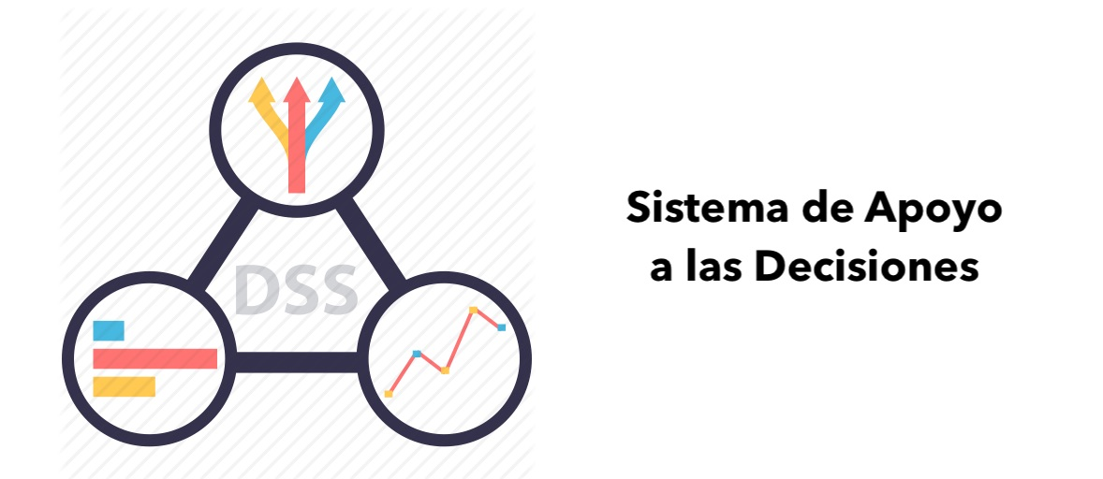

Más detalladamente, las características que los sistemas te ofrecen son:

* Información histórica disponible: puedes acceder a distintos periodos para compararlos y analizar tendencias en la evolución de los datos.
* Accesibilidad: anteriormente estos sistemas de información estaban reservados para analistas e informáticos. Hoy en día existen opciones que pueden utilizar todos los equipos de la organización y no requieren conocimientos ni supervisión técnica.
* Análisis multidimensional: una característica importante es que ofrece distintas perspectivas, detalles y análisis muy específicos que sustentan el proceso de toma de decisiones.
* Automatización: permite mejorar las operaciones rutinarias y los procesos para agilizar las operaciones, lo que se traduce en un ahorro de tiempo.
* Interactividad: es fácil de navegar y permite a los usuarios manipular los datos conforme a lo que necesiten, todo de forma amigable y en tiempo real.